ФОРМА ПРОЕКТУ,
реалізація якого планується за рахунок коштів
громадського бюджету м. Херсону 2021 році

Ідентифікаційний номер проекту
(вписує уповноважений робочий орган, згідно з реєстром )
Дата надходження проекту
(заповнюється уповноваженим робочим органом)
Прізвище, ім’я, по батькові особи уповноваженого робочого органу, що реєструє проект: | (підпис)

ВСІ ПУНКТИ Є ОБОВ’ЯЗКОВИМИ ДЛЯ ЗАПОВНЕННЯ!

- Назва проекту(не більше 15 слів):
Спортивний маданчик «Спорт надихає»
2.Пріоритетні напрямки проекту(необхідне підкреслити і поставити знак "Х"):
● облаштування тротуарів –□ ● естетичне облаштування міста –□
● дороги –□ ● будівництво спортивних та дитячих майданчиків –
● облаштування зон відпочинку (в тому числі зі створенням точок вільного доступу до мережі Інтернет) та впорядкування прибережних смуг водойм–□
● вуличне освітлення –□ ● розвиток вело- та бігової інфраструктури –□
● заходи з енергозбереження (використання відновлювальних джерел енергії) – □ ● інше –□
3. Місце реалізації завдання(адреса, назва житлового масиву/мікрорайону, установи/закладу, кадастровий номер земельної ділянки, якщо відомо, тощо):
м.Херсон, вулиця Шенгелія 9, мікрорайон «Острів», Херсонська спеціалізована школа І-ІІІ ступенів №57 з поглибленим вивченням іноземних мов Херсонської міської ради, кадастровий земельної ділянки №6510136600:10:002:0101

4.Короткий опис проекту(не більше 50 слів):
Відсутність для дітей, молоді та дорослих безкоштовних місць для занять спортом. Створення спортивного майданчику стимулюватиме молодь та дорослих більше часу проводили на свіжому повітрі, тримати себе в гарній фізичній формі. Очікуємо, що створений майданчик стане центром спортивно -оздоровчої та виховної роботи для мешканців мікрорайону.
5. Опис проекту(основна мета проекту; проблема, на вирішення якої він спрямований; запропоновані рішення; пояснення щодо того, чому саме це завдання повинно бути реалізоване і яким чином його реалізація вплине на подальше життя мешканців. Опис проекту не повинен містити вказівки на суб’єкт, який може бути потенційним виконавцем проекту. Також обов’язково зазначити відповідність стратегічним пріоритетам і цілям розвитку міста. Якщо проект має капітальний характер, зазначається можливість користування результатами проекту особами з особливими потребами):

Основна мета проекту: створити тренажерно-спортивний простір не лише для учнів, а для всіх мешканців мікрорайону Острів. В сучасному світі спорт займає вагоме місце у житті людей, тренажери під відкритим небом це чудовий спосіб тримати себе у формі, не витрачаючи додаткові кошти на спортивні зали. Тобто основна мета створення даного простору – це пропаганда здорового способу життя у маси, в тому числі для мешканців із особливими фізичними потребами. Ми впевненні в тому, що встановлення такого майданчика на території школи забезпечить комфортні умови для сімейного відпочинку, розвитку та удосконалення здоров’я жителів нашого міста. На майданчику планується встановити тренажери Європейського зразка для всіх груп м’язів.
Місце розташування майданчика обрано не випадково. Школа №57, знаходиться в центрі одного із найбільших масивів багатоквартирної житлової забудови мікрорайону. Стадіон розміщений між багатоквартирними будинками по вулиці Дорофєєва 34,36,28, Шенгелія 13, 11, 5, 3, та Патона 21/15 є центром дозвілля для жителів цього масиву та мікрорайону взагалі. На території мікрорайону відсутні загальнодоступні спортивні майданчики та вуличні тренажери. Розміщення спортивного майданчика саме в заданій локації, дозволить зробити його максимально доступним для мешканців мікрорайону. Крім того, спортивне обладнання також використовуватиметься учнями школи №57.
Розміщення спортивного майданчику на території школи також дозволить створити належні умови для його утримання.

6.Обґрунтування бенефіціарів проекту(основні групи мешканців, які зможуть користуватися результатами проекту):
Скористатись цим тренажерно-спортивним простором зможуть усі охочі жителі міста та мікрорайону зокрема. Майданчик буде зорієнтований передусім на молодь та дітей старшого шкільного віку, але із врахуванням потреб молодших школярів та осіб з особливими потребами.

7. Інформація щодо очікуваних результатів у разі реалізації проекту:
Мешканці мікрорайону (більше 7000 осіб), здобуквачі освіти школи № 57 отримають можливість займатися фізкультурою і спортом на сучасних спортивних тренажерах. Сприяння оздоровленню нації, популяризація спорту, фізичної культури та здорового способу життя, сприяння фізичного розвитку дітей, молоді дорослих та осіб з особливими потребами.

8. Орієнтовна вартість (кошторис) проекту(всі складові проекту та їхня орієнтовна вартість)
 |  |  |  |  | Форма № 5
( назва організації, що затверджує )

Затверджено
Зведений кошторисний розрахунок у сумі 1499,994 тис. грн.
В тому числі зворотних сум 0 тис. грн.
( посилання на документ про затвердження )

"___" ______________________ 20__ р.

ЗВЕДЕНИЙ КОШТОРИСНИЙ РОЗРАХУНОК ВАРТОСТІ ОБ`ЄКТА БУДІВНИЦТВА №
Реконструкція майданчика зі штучним покриттям на території Херсонської спеціалізованної школи №57 з поглибленим вивченням іноземних мов
Херсонської міської ради, м.Херсон, вул.Шенгелія, 9
Складений в поточних цінах станом на 21 липня 2021 р.
№  п/п | Номери  кошторисів і  кошторисних  розрахунків | Найменування глав, будинків, будівель, споруд, лінійних об'єктів  інженерно-транспортної інфраструктури, робіт і витрат | Кошторисна вартість, тис.грн.
 |  |  | будівельних  робіт |  |  | устаткування,  меблів та  інвентарю | інших  витрат | загальна  вартість
1 | 2 | 3 | 4 |  |  | 5 | 6 | 7
 |  | Глава 7. Благоустрiй та озеленення територiї
1 | 7-1 | Реконструкція майданчика зі штучним покриттям на території  Херсонської спеціалізованної школи №57 з поглибленим вивченням  іноземних мов Херсонської міської ради, м.Херсон, вул.Шенгелія, 9 | 1147,017 |  |  | 33,460 | - | 1180,477
 |  | ---------------------------------------------------------------------------------------------------- | -------------------- |  |  | -------------------- | -------------------- | --------------------
 |  | Разом по главi 7: | 1147,017 |  |  | 33,460 | - | 1180,477
 |  | Разом по главах 1-7: | 1147,017 |  |  | 33,460 | - | 1180,477
 |  | Разом по главах 1-8: | 1147,017 |  |  | 33,460 | - | 1180,477
 |  | Разом по главах 1-9: | 1147,017 |  |  | 33,460 | - | 1180,477

1 | 2 | 3 |  |  | 4 | 5 | 6 | 7
 |  | Глава 12. Проектно-вишукувальнi роботи та авторський нагляд
2 | ДСТУ Б Д.1.1-  1:2013 Дод. К п.  52 | Вартiсть проектних робiт |  |  | - | - | 50,000 | 50,000
3 | ДСТУ Б Д.1.1-  1:2013 Дод. К п.  53 | Вартiсть експертизи проектної документацiї (К=1,1) |  |  | - | - | 7,469 | 7,469
 |  | ---------------------------------------------------------------------------------------------------- |  |  | -------------------- | -------------------- | -------------------- | --------------------
 |  | Разом по главi 12: |  |  | - | - | 57,469 | 57,469
 |  | Разом по главах 1-12: |  |  | 1147,017 | 33,460 | 57,469 | 1237,946
 | ДСТУ Б Д.1.1-  1:2013 п.5.8.16 | Кошторисний прибуток (П) |  |  | 10,155 | - | - | 10,155
 | ДСТУ Б Д.1.1-  1:2013 п.5.8.16 | Кошти на покриття адміністративних витрат будівельних  організацій (АВ) |  |  | - | - | 1,894 | 1,894
 |  | Разом |  |  | 1157,172 | 33,460 | 59,363 | 1249,995
 | ДСТУ Б Д.1.1-  1:2013 п.5.8.16 | Податок на додану вартість |  |  | - | - | 249,999 | 249,999
 |  | Всього по зведеному кошторисному розрахунку |  |  | 1157,172 | 33,460 | 309,362 | 1499,994
Керівник проєктної організації |  |  | __________________________
Головний інженер проєкту  (Головний архітектор проєкту) |  |  | __________________________
Керівник відділу |  |  | __________________________

9. Список з підписами щонайменше 15 громадян України віком від 16 років, які зареєстровані або проживають на території м. Херсона, що підтверджується офіційними документами (довідкою про місце роботи, навчання, служби чи іншими документами, що підтверджують факт проживання в місті), та підтримують цей проєкт (окрім його авторів), що додається для малих проєктів та 50 осіб для великих. Кожна додаткова сторінка списку повинна мати таку ж форму, за винятком позначення наступної сторінки (необхідно додати оригінал списку в паперовій формі).

10. Контактні дані автора/авторів проекту, які будуть загальнодоступні, у тому числі для авторів інших проектів, мешканців, представників засобів масової інформації, з метою обміну думками, інформацією, можливих узгоджень тощо(необхідне підкреслити):
а) висловлюю свою згоду на використання моєї електронної адреси
avgustinina1@gmail.com для зазначених вище цілей
Підпис особи, що дає згоду
на використання своєї електронної адреси Горошенко Ю.П.
тел. 0507106194

б) не висловлюю згоди на використання моєї електронної адреси для зазначених вище цілей.
Примітка:
Контактні дані авторів проектів (тільки для Херсонської міської ради) зазначаються на зворотній сторінці бланка-заявки, яка є недоступною для громадськості.

11. Інші додатки (якщо необхідно):
Додаток a. фотографії запропонованого місця розміщення майданчику;
Додаток б. викопіювання із кадастрової карти м.Херсона із позначенням запропоновано місця розміщення майданчику;
Додаток в. Запланований проєкт спортивного майданчика «Спорт надихає»

Додаток a. фотографії запропонованого місця розміщення майданчику;
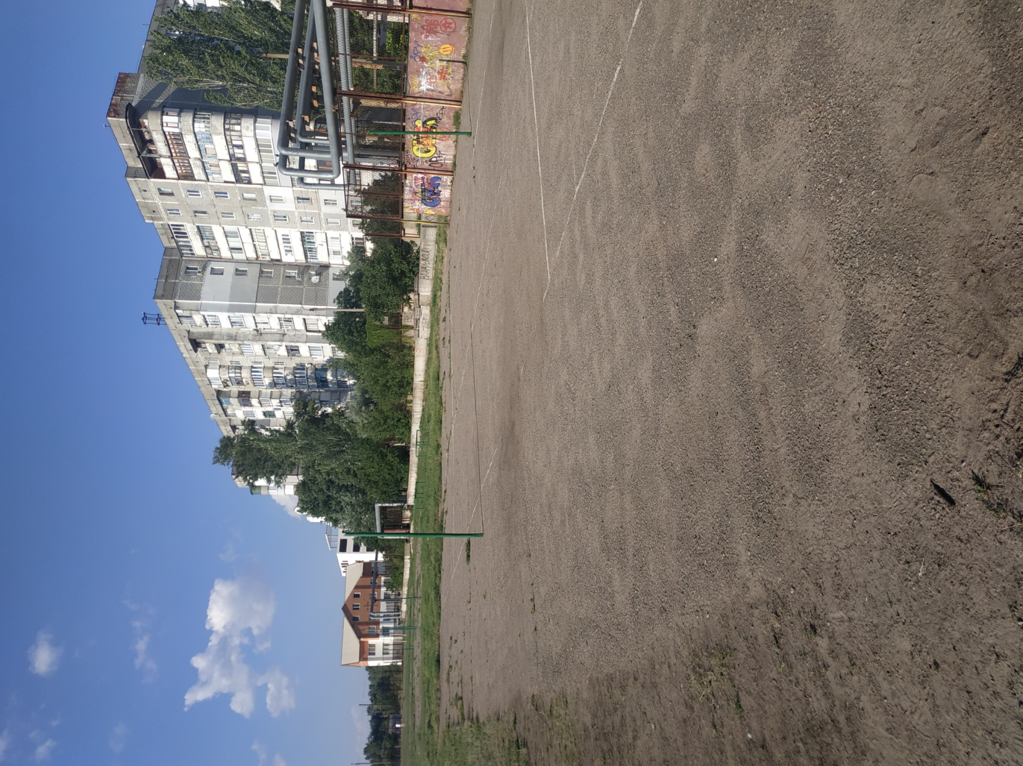

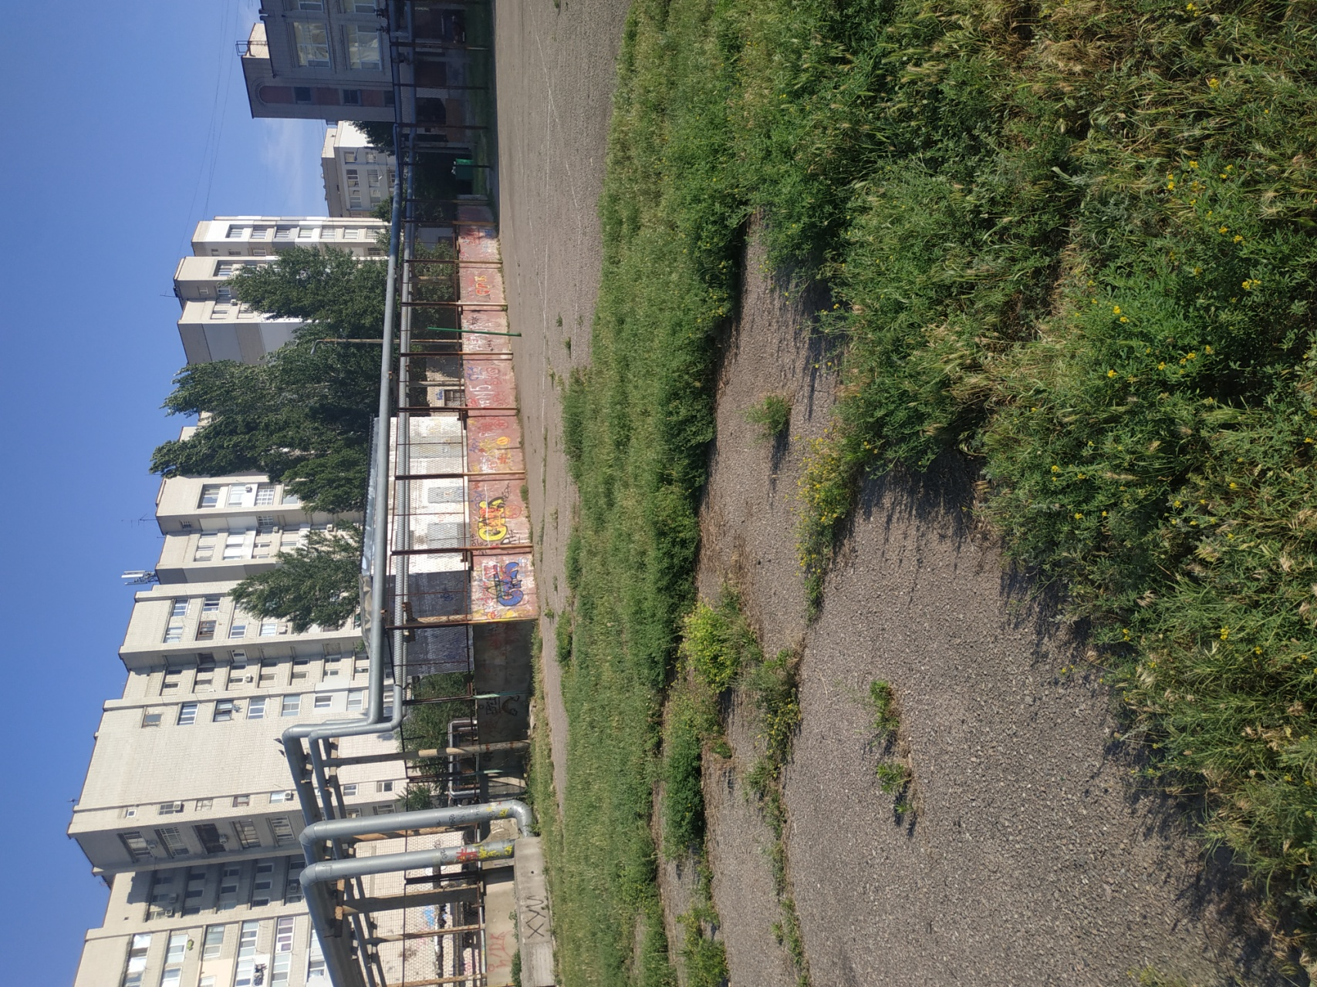

Додаток б. викопіювання із кадастрової карти м.Херсона із позначенням запропоновано місця розміщення майданчику
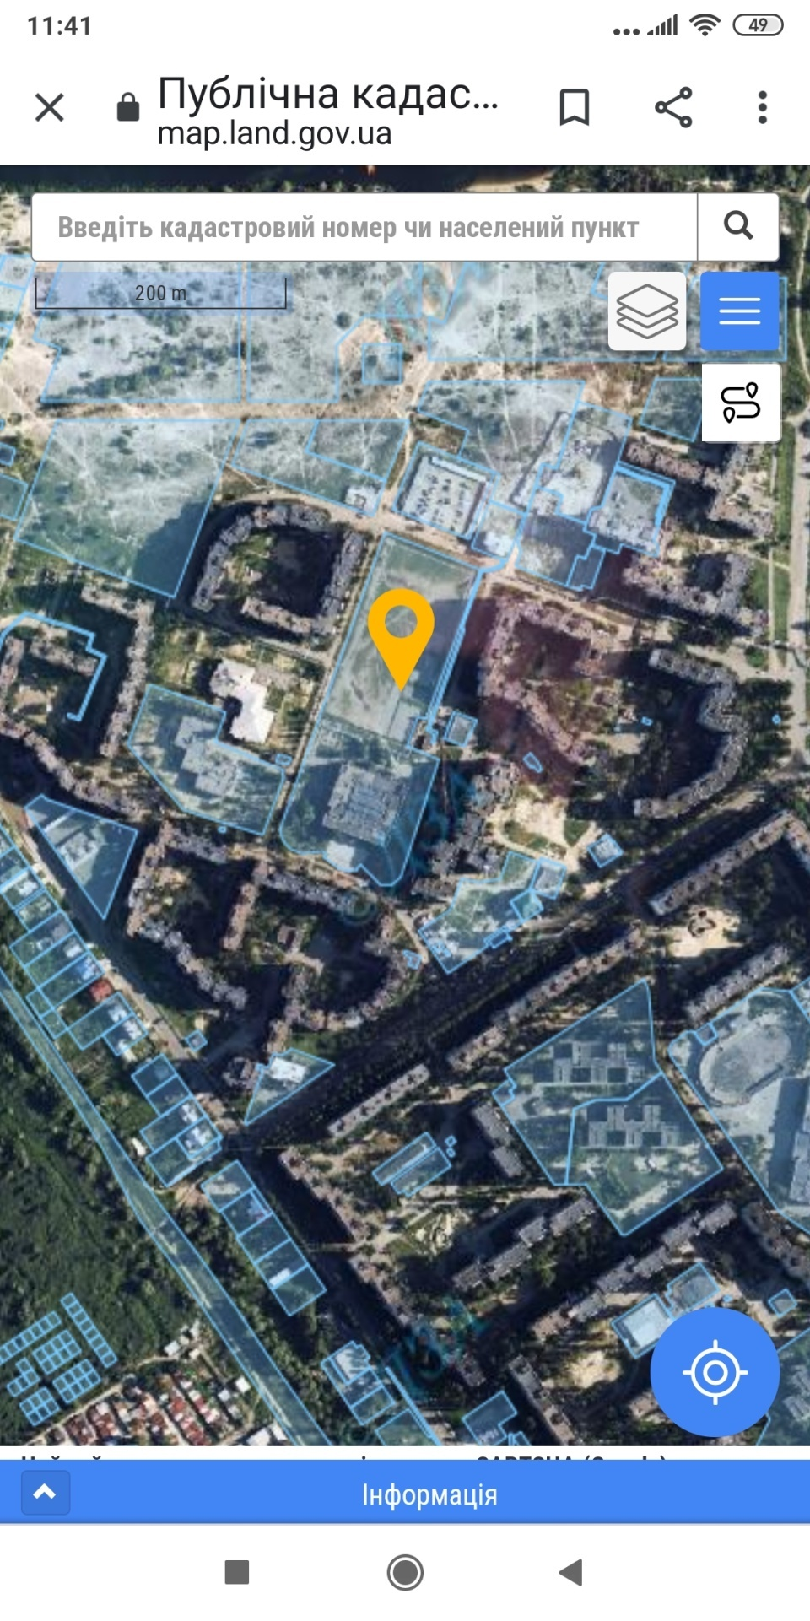

Додаток В. Запланований проєкт спортивного майданчика «Спорт надихає»

